12月理论学习（王暑雅） 2022.12
【论文题目】 | 《小学低年级学生数学阅读能力的培养途径》 作者：余 婵
【学习摘要】 | 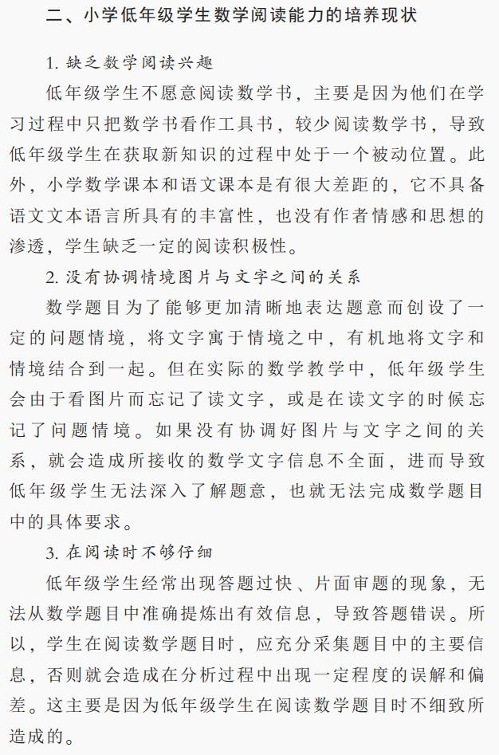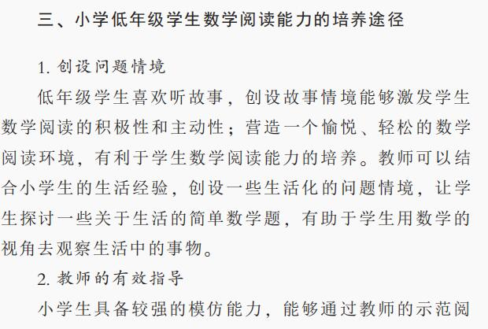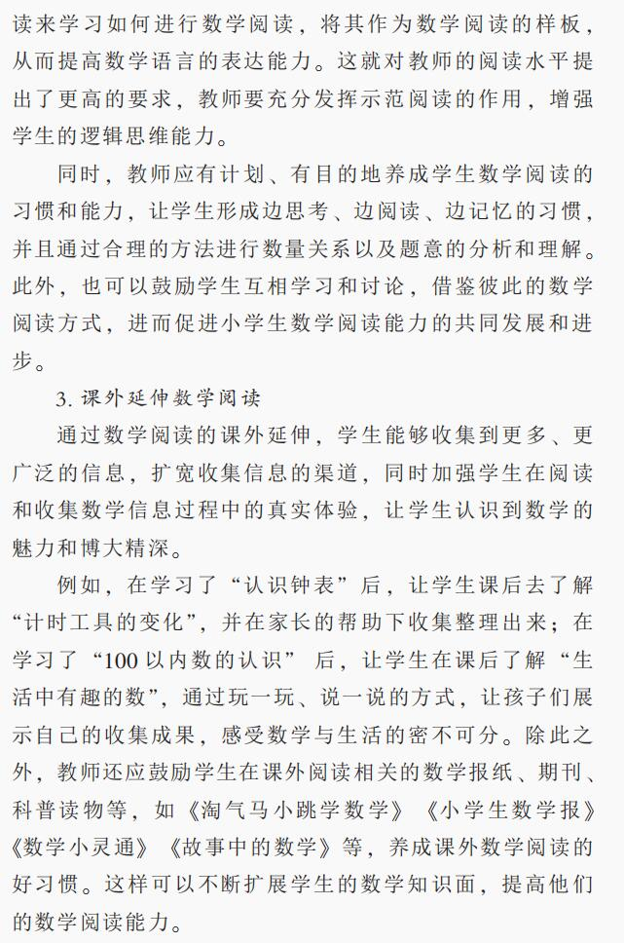
【学习反思】 | 一、应用文字游戏，培养学生数学阅读能力  小学低年级的学生，刚刚开始学校学习，字词的储备量不多，这使得学生阅读数学题时，会出现一定的理解上的偏差。就此，教师想要培养学生数学阅读能力，就可应用小学低段学生喜欢的游戏模式，应用文字游戏，让学生理解每个字词的含义，了解这些字词出现于小学数学题中的含义，使得学生经过游戏的其乐融融，感受到数学阅读的趣味性，参加游戏的兴趣高涨起来。教师实施的培养策略，得以高效率达成。  二、合作问题探究，培养学生数学阅读能力  合作式的数学问题探究形式，培养学生数学阅读能力，可使学生从群体的阅读、讨论、理解中发现阅读中出现的题眼，找到经典的具有引导性的词汇。学生经过这样的合作问题探究，数学阅读能力得到了培养，体验阅读中合作产生的快乐，感知数学阅读能力不断提升带来的解题享受，使得学生阅读理解数学题的能力提升到了一个新的高度。因此，教师可就小学低段学生的数学阅读能力的培养策略，以合作问题探究形式，一方面培养学生合作学习习惯，一方面提升学生数学阅读能力。  三、比赛评价激励，培养学生数学阅读能力  比赛评价激励培养学生数学阅读能力，可激励学生有效完成数学阅读。教师设计数学阅读比赛，并将学生比赛的结果作为重要的阅读能力进行展示，评出一二三等奖、纪念奖、鼓励奖等奖项，使得学生受到驱动，投入到实际比赛体验里，并依据比赛的需要，对这样的阅读理解形式，给予认真的复习与练习，一边起到了巩固数学阅读知识的作用，一边提升学生数学阅读自信，使得两者有效的集合一起，完成数学综合能力的提升目标，使得数学阅读能力因比赛而突显出来，助力学生从低端开始就具备阅读理解能力，帮助学生数学分析、理解力循序提升，惠及所有阶段的数学学习。

